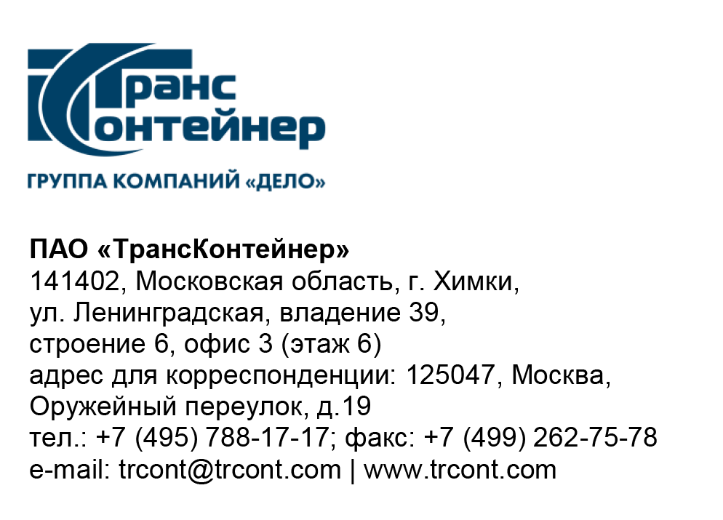

18.08.2022___№___б/н___
на № от________

УВЕДОМЛЕНИЕ
о внесении изменений

Настоящим уведомляем, о внесении изменений по предмету закупки "Оказание охранных услуг контейнерного терминала Черниковка, расположенного по адресу: 450027, Российская Федерация, Республика Башкортостан, г. Уфа, Калининский район, ул. Индустриальное шоссе и ул. Индустриальное шоссе, д.13", из-за технической ошибки, допущенной при публикации в части прикрепления файла (Приложения №8 к документации о закупке) отсутствующего в первичной документации.

18.08.2022

Заместитель председателя
Конкурсной комиссии филиала
ПАО «ТрансКонтейнер» на
Куйбышевской железной дороге А.А. Бешерян

Приложение № 8
к документации о закупке

Сведения о наличии круглосуточной дежурной службы

ООО ЧОП «___________» настоящим подтверждает, что на момент подачи Заявки на участие в Открытом конкурсе № ______________имеет:

1. Круглосуточную дежурную службу, расположенную по адресу:________________, номер телефона ___________.

2. Следующие основные и резервные средства связи:
- переносные рации - _____ штук
- мобильные телефоны - ______ штук.
- (другое) - ______ штук
3. Разрешение на хранение и использование служебного оружия серии РХИ №__________, дата выдачи___________.

4. ________ (количество) групп быстрого реагирования.

5. ________ (количество) автомобилей:
г/н____________, имеет (не имеет) раскраску «_____________» (при наличии указывается информация, нанесенная на кузов автомобиля).

6. ООО ЧОП «____________» гарантирует прибытие ГБР для усиления охраны объектов не позднее 30 минут с момента объявления сигнала в случае установления более высокого уровня безопасности в соответствии с постановлением Правительства Российской Федерации от 10 декабря 2008 г. № 940 «Об уровнях безопасности объектов транспортной инфраструктуры и транспортных средств и о порядке их объявления (установления)».

Представитель, имеющий полномочия подписать Заявку на участие от имени ____________________________________________________________
(наименование претендента)
____________________________________________________________________
М.П. (должность, подпись, ФИО)
«____» _________ 202__ г.

Указывается информация по каждому автомобилю

